**HTML**

**Cap 2 aula 2 – O que é domínio e hospedagem?**

www - sub-dominio

GitHub.com - domínio

.com - tld

/Gustavoguanabara - caminho

www.github.com/gustavoguanabara - url

**Cap 3 aula 1 -** A diferença entre HTML, CSS e JavaScript

NAO EXISTE PROGRAMAR EM HTML E EM CSS

"Eu desenvolvo em HTMLL"

"Especialista em linguagem HTML"

HTML é uma linguagem, mas não uma linguagem de programação

HTML - HyperText Markup Language (linguagem de marcação) - é o conteúdo

CSS - Cascading Style Sheet - é o desing

JavaScript - interatividade

UTF8 – acentuações

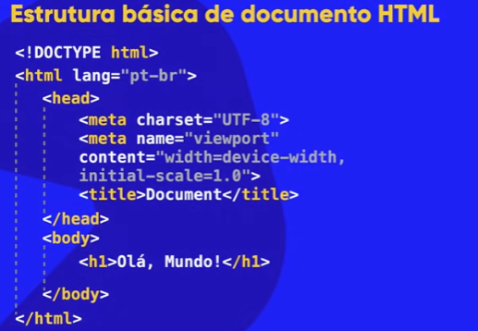

**Cap 3 aula 2 -** Front-end, Back-end e Full stack

Front-end: cliente-side, vai desenvolver em html css e javascript

Back-end: tecnologias que vai rodar no lado do servidor, server side, php, javascript rodando com o servidor, phyton, csharp, etc

Full-stack: desenvolve tanto o front-end e back-end

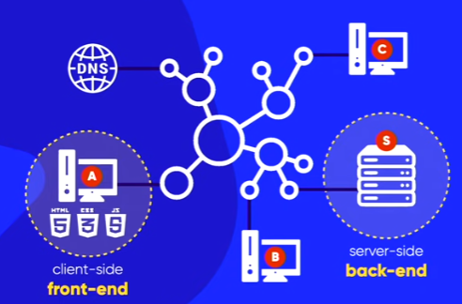

**Cap 4 aula 2 -** Seu primeiro código HTML

O código começa com ! e aperta enter para criar a base do código inserindo o head e o body, lembrar de mudar a lang para pt-br

Em title você muda o nome da aba

Com h1 enter ou <h1></h1> você inicia um Cabeçalho para a página (heading)

Com p enter ou <p></p> você inicia um paragrafo

**Cap 5 Aula 1 - Parágrafos e Quebras**

Com breaking roll <br> você quebra as linhas do parágrafo

Caso eu queira usar os <> aparecer no site tenho que usar o código &lt; e &gt; (less than e greater than)

Para fazer um comentário usar o <!-- -->

NÃO USAR O BR SEGUIDO VARIAS VEZES!

**Cap 5 Aula 2 - Símbolos e Emoji no seu site**

Símbolos: (tem uma tabelinha no pdf)

&reg; marca registrada

&copy; copyright

&trade; trademark

&euro;

&pound;

&yen;

&cent;

Como colocar emojis

Usar o site: <https://emojipedia.org/>

NÃO COPIAR E COLAR NO CÓDIGO

Selecionar o emoji ir em technical information e ver o codepoint

Usar &#x e o código

Exemplo &#x1F913; vai aparecer assim 🤓

**Cap 6 Aula 1 - Você tem o direito de usar qualquer imagem no seu site?**

Como refinar a busca para imagens sem direitos autorais:   
Clica em ferramentas no google imgs e depois em direitos de uso  
SEM FILTRO DE LICENÇA: todas as imgs  
MARCADAS PARA REUTILIZAÇÃO COM MODF: nível maior de direito para pegar imgs a vontade, inclusive comercialmente.

MARCADAS PARA REUTILIZAÇÃO: mesma coisa da de cima mas não pode alterá-las

MARCADAS PARA REUTILIZAÇÃO NÃO COMERCIAL COM MOF: Pode usar e modificar mas não para fins comerciais.  
MARCADA PARA REUTILIZAÇÃO NÃO COMERCIAL: pode utilizar mas sem fins comerciais e não pode modf.

**(isso já mudou a nomeação)**

Sites uteis: unsplash – pode utilizar // pexels // freepic

**Cap 6 Aula 2 – Quais são os formatos para imagens na Web?**

Jpeg – compacta uma img ou seja é menor o arquivo, mais leve (usado para imagens grandes, de fundo etc)  
Png – substitui o formato gif, permite transparência e animação (imagens que fique flutuando por cima) (destorce menos, melhor qualidade imagens com fundos transparentes)

**Cap 6 Aula 3 – O tamanho das imagens importa para um site?**

Não pode deixar o seu site lento porque sites lentos não aparecem no google com facilidade

Se uma img tiver dentro da pasta lembrar de colocar “nomedapasta/imagem”

Recorte a imagem no gimp e va em Imagem e Redimensionar Imagem, ajuste conforme o tamanho desejado e depois va em Arquivo e Exportar como

**Cap 6 Aula 4 – A tag img em HTML5**

O site favicon.io pode fazer um texto virar um ícone, uma imagem virar um ícone, ou um emoji virar um ícone, mas para gerar imagens para ícones existem tbm outros sites que são melhores esse site é útil só mesmo para criar ícones de texto.

**Cap 6 Aula 5 – Como mudar o favicon de um site**

Para colocar o favicon é so digitar link e procurar link:favicon (tem que colocar acima de title)

**Cap 7 Aula 1** **– Hierarquia de Títulos**

A Hierarquia de títulos é como se fosse o sumario de um artigo, h3 dentro do h2 que esta dentro do h1 e assim vai

**Cap 8 Aula 1** **– Semântica na HTML5 é importante**

HTML está focado em semântica, forma é com o CSS então tem que se atualizar sempre para saber quais tags estão obsoletas

**Cap 8 Aula 2** **– Negrito e Itálico do jeito certo**

TAG B – deixa o texto em NEGRITO (é uma tag não semântica)

TAG STRONG - deixa o texto em NEGRITO (é uma tag semântica)

TAG I - deixa o texto em ITÁLICO (é uma tag não semântica)

TAG EM - deixa o texto em ITÁLICO (é uma tag semântica)

Obg: seleciona o texto e aperta ctrl shift p e clica em WRAP WITH ABBREVIATION e digita a tag que você quer envelopar e ENTER

Obs²: de preferência deve-se usar as tags semânticas

**Cap 8 Aula 3** **– Formatações adicionais em HTML**

TAG MARK - deixa o texto em MARCADO como se fosse um marca texto (não tem como mudar a cor com html só com css)

TAG SMALL - deixa o texto PEQUENO

TAG DEL – texto ~~RISCADO~~

TAG INS – texto INSERIDO

TAG U – texto SUBLINHADO (não semântico)

TAG SUP – superescrito x20+3x

TAG SUB – sobrescrito H2O

**Cap 8 Aula 4** **– Citações e Códigos**

TAG CODE – deixa a fonte monoespaçada, com a mesma quantidade de pixels em todas as letras

TAG PRE – mantém a indentação da frase por exemplo

num = int(input('Digite um número'))

if num % 2 == 0:

print(f'O número {num} é PAR')

else:

print(f'O número {num} é ÍMPAR')

print('Fim do programa')

obs: TAB joga as linhas para o lado acrescentando a tabulação, e o SHIFT TAB volta essa tabulação

TAG Q – bota aspas para citações simples dando seu devido sentido (quotation)

TAG BLOCKQUOTE – faz a citação de mais de 3 linhas igual do Word, ainda é possível colocar o parâmetro cite-“” o qual referencia o site no qual o livro se encontra (É útil para os mecanismos de busca) e mantendo o direito autoral

TAG ABBR- é usado para abreviações no site e quando passa o mouse pode-se ver o que significa (você altera o significado dentro de TITLE)

TAG BDO – o texto fica invertido

**Cap 9 Aula 1– Listas OL e UL**

TAG OL – cria uma lista ordenada, ORDERED LIST

Na lista ordenada pode-se mudar o parâmetro com type e escolher se quer número, número romano, letra etc, e com o parâmetro start, você inicia onde quiser (por exemplo pode iniciar a lista no 4)

TAG UL – cria uma lista sem ordem específica, UNORDERED LIST, também pode-se mudar o tipo com o type

Obs: lembre-se de usar a tag LI para cada item da lista

Obs²: o /li é opcional

**Cap 9 Aula 2** – Listas mistas e de definição

Da para colocar mais cursores e escrever ao mesmo tempo em mais de um lugar segurando o ALT e clicando

Da para botar uma lista ordenada dentro de uma lista não-ordenada e vice-versa

TAG DL – definition list (cria uma lista de definição)

TAG DT – termo o qual se quer definir

TAG DD – Descrição do termo

Usar as listas de definição dá valor ao site nos mecanismos de busca

**Cap 10 Aula 1– Links e Âncoras em HTML5**

TAG A – Ancora, ou seja, cria um link

No parâmetro HREF você bota o link para o site externo

Com os parâmetros TARGET = “_BLANK” e REL=”EXTERNAL” você abre o site externo abrindo uma nova aba sem fechar o do seu próprio site

**Cap 10 Aula 2– Links Internos**

Já em links internos é a mesma coisa só que você pode apertar CTRL SPACE para procurar a pag na qual você quer criar o link

No parâmetro rel coloque NEXT para avançar para a próxima pag e PREV para voltar para a anterior

Sempre que fizer um patrocínio ou algo assim mas se você não quiser dar um aval para esse conteúdo, no REL adicione NOFOLLOW

Informar o caminho se estiver na mesma pasta, só seguir a logica da imagem

Se for para a própria pag no próprio site use o TARGET= “_SELF” (significa na própria aba)

../ volta a pasta anterior, ou seja você consegue visualizar a pasta anterior quando você clicar em CTRL SPACE

**Cap 10 Aula 3– Links para download**

IANA.ORG tem uma lista de todos os media types (<https://www.iana.org/assignments/media-types/media-types.xhtml>)

Use DOWNLOAD="NOME DO ARQUIVO.PDF" TYPE="APPLICATION.PDF” para especificar o tipo do arquivo e informar ao mecanismo de busca que aquele link é para um download

**Cap 11 Aula 2– Imagens que se adaptam sozinhas**

TAG PICTURE – faz aparecer uma imagem de diferentes fontes, src.

TAG SOURCE -

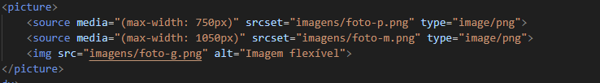

Vai carregar a foto P ate chegar a 750px, vai carregar a foto M ate chegar a 1050px (tamanho max), dai em diante carrega a foto G.

A ordem do tamanho das imagens tem que ser obedecida.

**Cap 11 Aula 3– Colocando áudio no seu site**

Para inserir um arquivo de áudio use a TAG AUDIO com os parâmetros AUTOPLAY e CONTROLS que te da os controles para executar esse áudio.

Para o áudio ser compatível com todos os navegadores utilize o formato OGG, MP3 ou WAV.

A segunda forma de colocar é abrindo uma TAG AUDIO e entre o /AUDIO adicionar uma TAG SOURCE com src no local do audio e o TYPE você coloca conforme o tipo de documento, por exemplo, para mp3, usar o áudio/mpeg. No pdf tem outros TYPE disponíveis.

O parâmetro PRELOAD inicia o áudio automaticamente com auto, none não carrega nada, e data carrega apenas algumas infos

O LOOP deixa o áudio em LOOP

Obs: evite usar o arquivo WAV pois é pessadissimo.

**Cap 11 Aula 4– Formatos de vídeo para seu site**

Cuidado com os direitos autorias na hora de adicionar vídeos ao seu site!

Pode usar o site Pexels que tem vídeos totalmente livre de direitos autorais, não precisa baixar com a resolução máxima.

MP4, OGV e WEBM são os principais tipos

O software HANDBRAKE é um conversor de vídeo muito utilizado e fica muito bom

Prestar a atenção a qualidade do vídeo, nunca coloque a qualidade top, se for 1080p pra cima não utilizar pois pode gerar custos financeiros.

MP4 e WEBM funcionam basicamente em todos os browsers.

**Cap 11 Aula 5 – Vídeos em hospedagem própria**

TAG VIDEO – para inserir o vídeo

Parâmetros width e heigth para editar o tamanho do vídeo, sendo largura e altura.

E controls para adicionar os controles para iniciar, pausar e controlar o tempo do vídeo.

Na duvida adicione todos com a TAG SOURCE, mesma ideia da imagem. Lembrar de colocar na ordem crescente por tamanho. Mas consomem muito tráfego de dados sendo custoso para o cliente!!

Para criar uma foto de capa para o vídeo use o PARAMETRO POSTER e insira a mídia da imagem.

**Cap 11 Aula 6 – Incorporação de vídeos externos**

Autoplay inicia o vídeo assim que carrega o site, loop deixa o vídeo em loop

Adicionando vídeo de serviços de hospedagens de vídeos, ou seja, links externos, como Youtube:

Clica em compartilhar, e incoporar que já monta o código HMTL para você.

E ai é so colar no código. Com isso, não consome dados do seu servidor! Então economiza custos para o seu cliente hospedar o site.

Se o serviço for so para assinantes, o Youtube já não vai te atender, tem que usar sites como VIMEO

**Cap 12 Aula 1 – Estilos CSS Inline**

Para aplicar um estilo em css, use o parâmetro STYLE, escolha no que você quer colocar por exemplo, dentro de BODY, você coloca um BACKGROUND-COLOR (cor de fundo da pagina) e seleciona a cor.



Para aplicar cor na letra em vez de backgroung-color digite COLOR apenas dentro do h1,h2,h3 etc ou do P

Para mudar a fonte digite FONT-FAMILY e selecione a fonte]

Para alinhar o texto use o TEXT-ALIGN

Esse método não é utilizado no dia a dia!

**Cap 12 Aula 2 – Estilos CSS Internos**

Para usar uma CSS menos confusa no seu código mas ainda internamente junto ao HTML use a TAG STYLE antes do fechamento da TAG /HEAD

Agora simplesmente escreva onde quer colocar mas no CSS usa-se as chaves por exemplo:

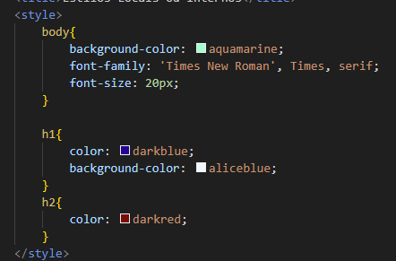

Com isso, já aplica para todos os H1 e H2, sem precisar usar um por um  
desvantagens: caso tenha diversas páginas, terá que colocar uma a uma e tem que descer muito até chegar no conteúdo HTML caso os estilos sejam grandes.

**Capítulo 12 Aula 3 – Estilos CSS externos**

Para criar estilos externos crie um arquivo STYLE.CSS e insira a REGRA @CHARSET “UTF-8”

Assim em todas as paginas você deverá criar um LINK:CSS, embaixo de TITLE dentro de BODY desse modo:



Você pode misturar as 3 técnicas para criar uma configuração mais pontual, o inline sempre prevalece, depois o local, em seguida o externo.